Инвестиционное предложение
«Тематический парк развлечения»

Инвестиционное предложение «Строительство океанариума»
Информация о проекте | Показатели проекта
Отрасль | Объект культуры и отдыха
Регион РФ, населенный пункт | Алтайский край  Рассматриваются площадки размещения парка в с.Тальменка, г. Бийск, ОЭЗ Бирюзовая Катунь
Общий объем инвестиций, тыс.руб. | 3 000 000
Объект инвестиций и его краткая характеристика | Общая площадь парка 50 га.  Формат специализированного тематического парка с элементами российской культуры,  включающий порядка 50 аттракционов,  магазины с продажей местных товаров (мед, сыры, ягоды, травы и т.д.) и сувенирные лавки, рестораны, кафе, отели, парковки.
Экономические показатели  эффективности проекта (показатели меняются в зависимости от площадки размещения парка):  Период вложения инвестиций  NPV, тыс.руб.  IRR, %  ID  DPBP, лет | 11 лет  50 063 - 89 167  13,31% - 14,21%  1,04 - 1,07  13,3 – 14,6

В Алтайском крае на текущий момент парки развлечений представляют стандартный и достаточно ограниченный спектр развлекательных услуг для своих посетителей. Хотя потенциал региона позволяет развивать данное направление и ориентировать его не только на внутренний, но и на транзитный туристический поток.
Реализация проекта по созданию тематического парка развлечений будет способствовать перераспределению туристического потока по территории Алтайского края, так как создаст дополнительную точку на маршруте транзитного туристического потока, что позволит туристу прокладывать от нее маршрут в разных направлениях по территории региона.
Кроме того, парк сам может стать источником информации о туристических возможностях через ряд событийных мероприятий, а также путем создания постоянно действующей экспозиции о туристском потенциале края.

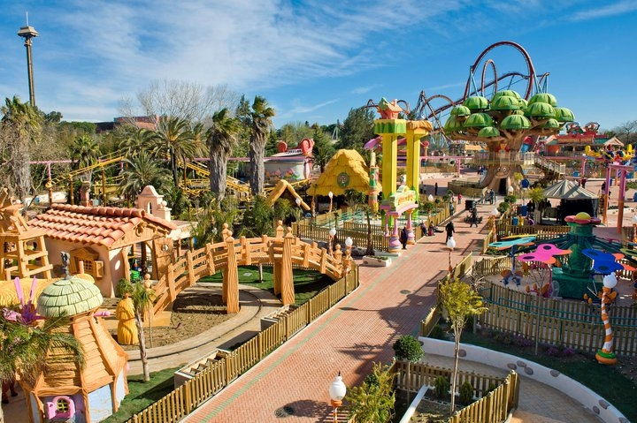

Одной из главных проблем парков развлечений, конечно же, является сезонность. Сибирский климат с долгой зимой сокращает активный сезон. Предлагается размещение части специализированных аттракционов в закрытых павильонах, а также строительство на территории универсального катка (летом-ролики, зимой - коньки).

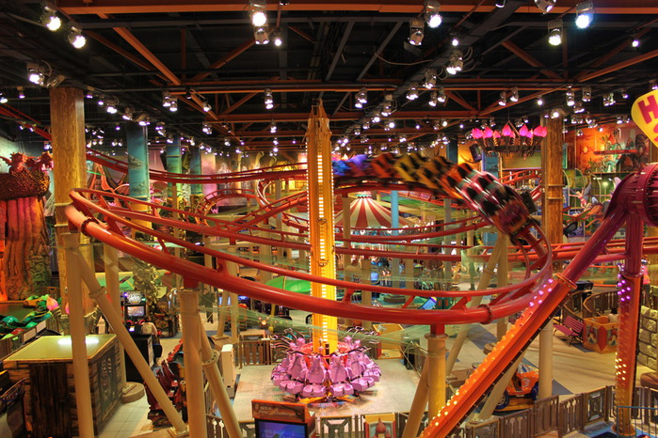

Также возможно проведение различных зимних событийных мероприятий: новогодние и рождественские праздники, соревнование по снежкам, лепка снеговиков, создания ледового парка, катание на ледовых горках, катание на санях.
По функциональному назначению парк может быть поделен на следующие зоны:

1. Входная (предпарковая зона)
2. Прогулочная зона (организации прогулочного и тихого отдыха)
3. Зона продажи сувениров – лавки, магазинчики, уличные точки продажи детских игрушек, воздушных шаров
4. Аква зона - искусственные пруды, водоемы, фонтаны
5. Зона уличных аттракционов
Для объединения людей разных возрастов парк поделен на 4 основные зоны:
- Экстремальная зона – в данной зоне располагаются аттракционы, привлекающие людей активного образа жизни (возрастное ограничение от 14 лет);
- Семейная зона – комплектуются конструкциями, предназначенными для развлечения, как взрослых, так и детей;
- Детская зона – предусмотрена для детей в возрасте 3-12 лет.

6. Зона крытых аттракционов (круглогодичное посещение) – помимо аттракционов возможно размещение игровых автоматов, мульти-D кинотеатров
7. Гастрономическая деревня – сеть уличных летних кафе, рестораны, мобильные точки быстрого питания (блины, оладьи, пироги, крендельки и т.д.). Отдельная фудзона с местной алтайской кухней (на примере книги «Алтайская трапеза»), а также продажа местных продуктов питания: мед, сыры, ягоды, травы, напитки, бальзамы и т.д.
8. Ландшафтно-экспозиционная зона: партерные газоны с декоративными древесно-кустарниковыми композициями и цветниками. В тёплое время года территорию этой зоны можно использовать для проведения выставок ландшафтного дизайна и продаж посадочного материала, в зимнее время - фестивалей снежных и ледовых скульптур, а также для строительства ледяных крепостей с горками
9. Культурно-просветительская зона - территория проведения массовых зрелищно-развлекательных мероприятий под открытым небом
10. Кроме того, рекомендуется предусмотреть зону, рассказывающую об истории Алтайского края, которая будет способствовать популяризации региона.
11. Парковочная зона
12. Гостиница, возможно сеть мини отелей
Тематический парк способен поддерживать интерес посетителей к своей территории в течение длительного времени. Тема, стилистика, неповторимая атмосфера, спецэффекты усиливают ощущение праздника и способствуют увеличению времени, которое люди готовы провести в парке, повышая тем самым рентабельность его территории.
Идеальным местом для тематического парка является территория с высокой проходимостью, возможностью расширения площадей.
Для реализации проекта рассматриваются 3 площадки в следующих районах:

1. с. Тальменка
2. г. Бийск
3. ОЭЗ Бирюзовая Катунь

Требования к площадкам:
1. Общая площадь от 30 до 50 га, с возможностью расширения в дальнейшем.
2. Инфраструктура: электричество, транспортная доступность.
3. Площадка должна быть расположена на транзитных маршрутах и в тоже время приближена к крупным населенным пунктам, с учетом того, что основная часть посетителей парка находится в 2 часах езды от парка, и это максимальное удаление, которое уваляется ключевым фактором и выражает потенциальный рынок.
По всем предложенным площадкам произведен расчет финансовой модели, с условием разбиения реализации проекта на 3 этапа.
1 этап: вложение 40% от всей суммы инвестирования - 1 200 000 тыс.руб. На данном этапе происходит вложение собственных средств (20% от всей суммы инвестирования) в размере 600 000 тыс.руб., остальные 600 000 тыс. рублей привлекаются с помощью кредитных организаций.
2 этап: вложение 30% от всей суммы инвестирования - 900 000 тыс.руб. привлекаются с помощью кредитных организаций.
3 этап: 30% от всей суммы инвестирования - 900 000 тыс.руб. привлекаются с помощью кредитных организаций.
В зависимости от варианта выбранной площадки меняется показатель среднего поток посетителей, сумма среднего чека, а также условия кредитования (период займа).
Сумма среднего чека – это минимальный необходимый порог цены, чтобы обеспечить необходимую прибыль для возможности выплат по кредитным обязательствам.
Таблица № 1 – Сводный анализ экономических показателей предлагаемых вариантов размещения тематического парка
Показатель | Проектный вариант | Тальменский район | Бирюзовая Катунь | Бийск
Поток посетителей | 4 300 | 3 442 | 3 748 | 3 192
Целевая аудитория, география притяжения посетителей | - | турпоток по участку трассы М52 + часть населения г.Барнаула, и близлежащих р-нов | турпоток респ.Алтай и Алтайского края + население г. Бийск и близлежащих  р-нов | турпоток респ.Алтай и Алтайского края + часть населения г.Бийск и близлежащих  р-нов
Средний чек | 1 Этап - 800р.  2 этап 900р.  3 этап 1000р. | 1 этап 900р.  2 этап-1000р.  3 этап – 1100р. | 1 этап 900 р. далее-1000 р. | 1 этап 1000р, далее -1150р.
Доля собственных средств / привлеченных | 20% / 80 % | 20% / 80 % | 20% / 80% | 20% / 80%
Общий объем инвестиций | 3 млрд.руб. | 3 млрд.руб. | 3 млрд.руб. | 3 млрд.руб.
Срок реализации проекта | 11 лет | 15 лет | 14 лет | 15 лет
NPV, тыс.руб. | 29 759 | 84 718 | 212 950 | 119 469
IRR, % | 18% | 13,45% | 15% | 14%
PP, лет | 9,3 | 12 | 10 | 11
DPP, лет | 10,8 | 14,3 | 13,3 | 14,0

